(R4) Activité 7 : comprendre le rôle du cœur, par la dissection :
Re+C
Informations :
- L’agneau est un mammifère : son cœur est très similaire au nôtre
- Référence de votre manuel Bréal : p 118-119

 DISSECTION : (Re+Ra : /15)
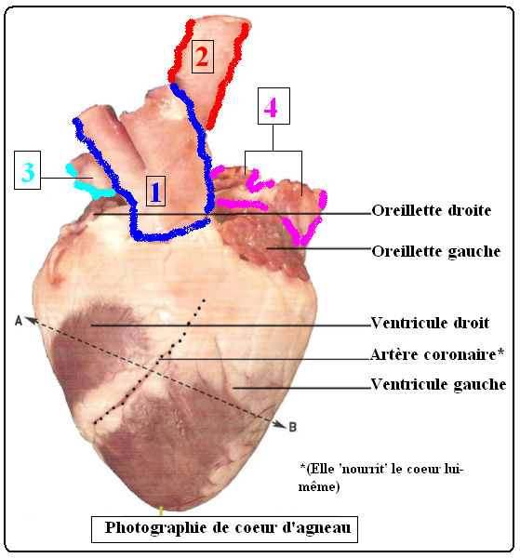

Consignes :
- Travaille dans le calme, avec précaution, et en restant à ta paillasse ( /3)

- Place le cœur sur la planche à dissection, dans le même sens que sur la photographie

- Reconnais les structures du cœur, qui sont annotées ci- dessous : ( /2.5)

- Reconnais les différents vaisseaux sanguins numérotés ( /2.5)

- Injecte de l’eau dans le vaisseau sanguin numéro …, à l’aide d’une pipette

- Note ce que tu observes, dans la case correspondante du tableau suivant : ( /0.5)

N° du vaisseau sanguin,  dans lequel l’eau a été injectée : | Observations : | Artère ou veine ? | Ventricule auquel est lié le vaisseau sanguin :
Numéro 1 | L’eau n’entre pas dans le coeur | ❑ ARTERE   VEINE | ❑ GAUCHE   DROIT
Numéro 2 | L’eau n’entre pas dans le cœur | ❑ ARTERE   VEINE | ❑ GAUCHE   DROIT
Numéro 3 | L’eau entre dans le cœur (et ressort par le vaisseau 1) | ❑ ARTERE   VEINE | ❑ GAUCHE   DROIT
Numéro 4 | L’eau entre dans le cœur (et ressort par le vaisseau 2) | ❑ ARTERE   VEINE | ❑ GAUCHE   DROIT

  - Compléter la 2ème colonne du tableau et les pointillés du texte ci- dessous, avant de laisser les élèves faire la consigne n°7

- Les vaisseaux par lesquels l’eau n’entre pas dans le cœur sont des artères
- Les vaisseaux par lesquels l’eau entre dans le cœur sont des veines
- Ceci démontre bien que le sang circule ……………dans un seul sens……………………………………

- D’après le texte ci- dessus, indique si chaque vaisseau est une artère ou une veine, en cochant les bonnes cases de la 3ème colonne du tableau ( /1.5)

- Coupe transversalement les ventricules de A vers B, avec le scalpel ( /1)

- Est- ce que les ventricules communiquent l’un avec l’autre ? Justifie ta réponse ( /1)

………………………………………………Non, les ventricules sont séparés par du muscle………………………………
Les ventricules droit et gauche sont complètement séparés par une paroi musculaire épaisse

10) Ecris une phrase de comparaison entre l’épaisseur du ventricule droit et celle du ventricule gauche : ( /1)

………………………………Le ventricule gauche est plus épais que le droit……………………………………………………
Le ventricule gauche est beaucoup plus épais que le ventricule droit (donc plus musclé)
11) Enfonce un fil de couleur rouge dans chaque artère

12) Enfonce un fil de couleur bleu dans chaque veine

13) Indique à quel ventricule est lié chaque vaisseau sanguin dans la dernière colonne du tableau
( /2)
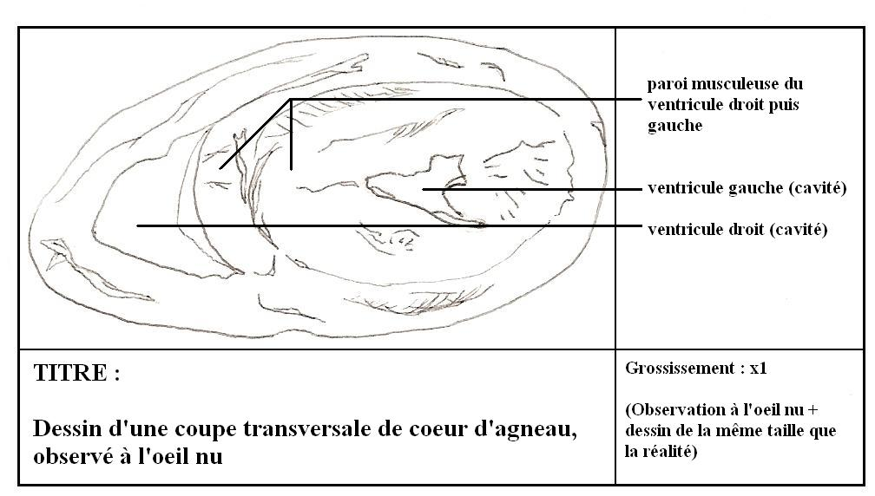

 COMPREHENSION PAR LA SCHEMATISATION :
Consignes :
- Représente les oreillettes et ventricules du cœur, dans le schéma- bilan (document SCB), au crayon de papier ! ( / 2 )

- Flèche le sens de circulation du sang, dans l’ensemble des vaisseaux représentés, au crayon de papier ( / 2 )

- Achève de schématiser la circulation sanguine de l’organisme (les vaisseaux numérotés 1 à 4 relient le cœur à d’autres organes !)

- Termine de compléter le schéma- bilan, en respectant la légende

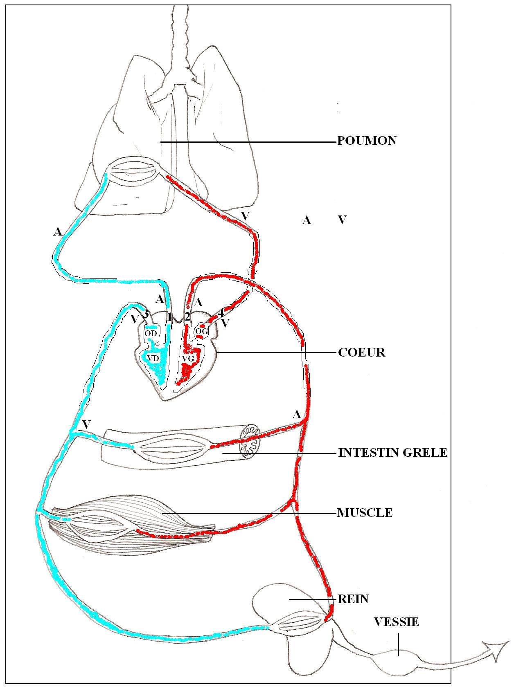

Document SCB:➔

…………………………………

…………………………………

…………………………………

…………………………………

…………………………………

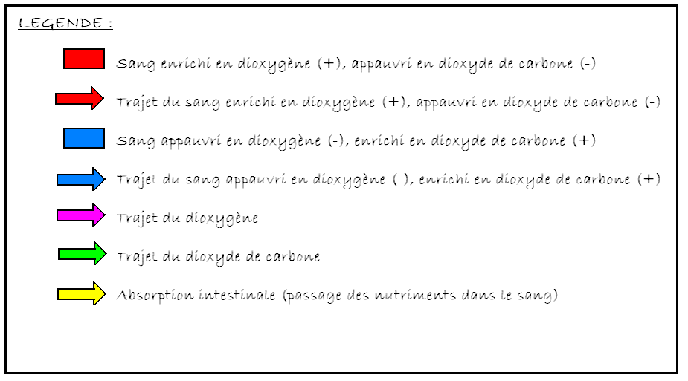
(passage du dioxygène dans le sang)

(élimination du dioxyde de carbone dans l’air expiré)

Bilan :
Grâce au cœur, les échanges entre le sang et tous nos organes peuvent avoir lieu rapidement et en permanence :
- Le cœur est un muscle creux séparé en deux parties* qui se remplissent de sang et le propulsent de façon rythmique
- La partie droite du cœur reçoit le sang rejeté par nos organes et l’envoie aux poumons (il s’y charge en O₂)
- La partie gauche, plus musclée, reçoit le sang venant des poumons (rechargé en O₂) et le renvoie à la totalité de nos organes !
* [partie gauche : oreillette et ventricule gauche ; partie droite : oreillette droite et ventricule droit]

Rappel ‘schématisé’ de « l’essentiel » vu en cours précédemment :
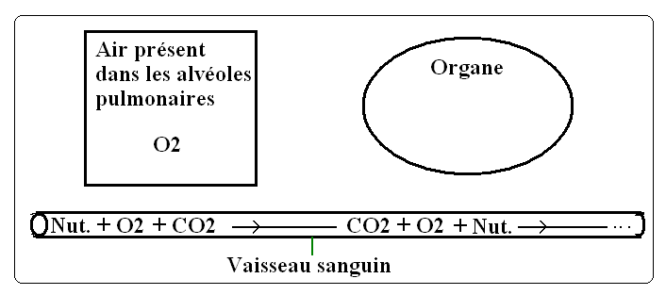

Trajet du dioxygène

Trajet du dioxyde de carbone

Trajet des nutriments

